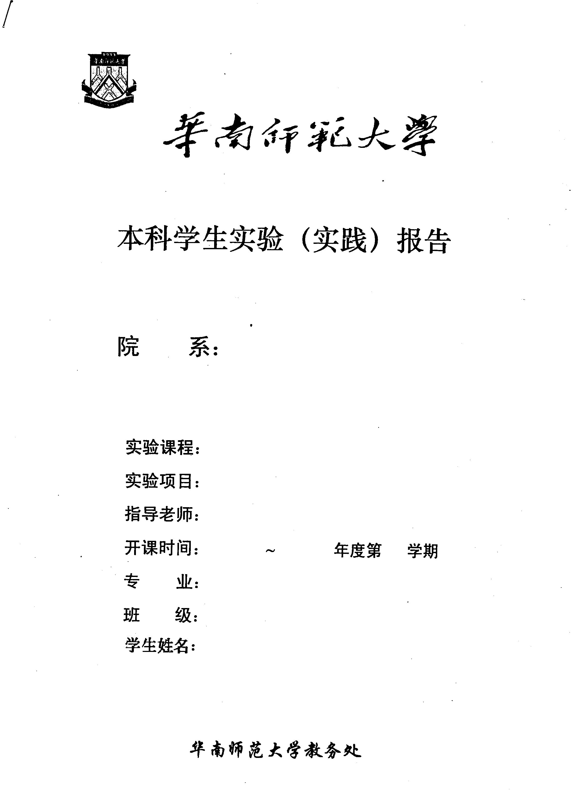
计算机学院
编译原理实验
黄煜廉
2025
2026
1
计算机科学与技术
计科2班
袁知本
实验1 Rust单词拼装分类器
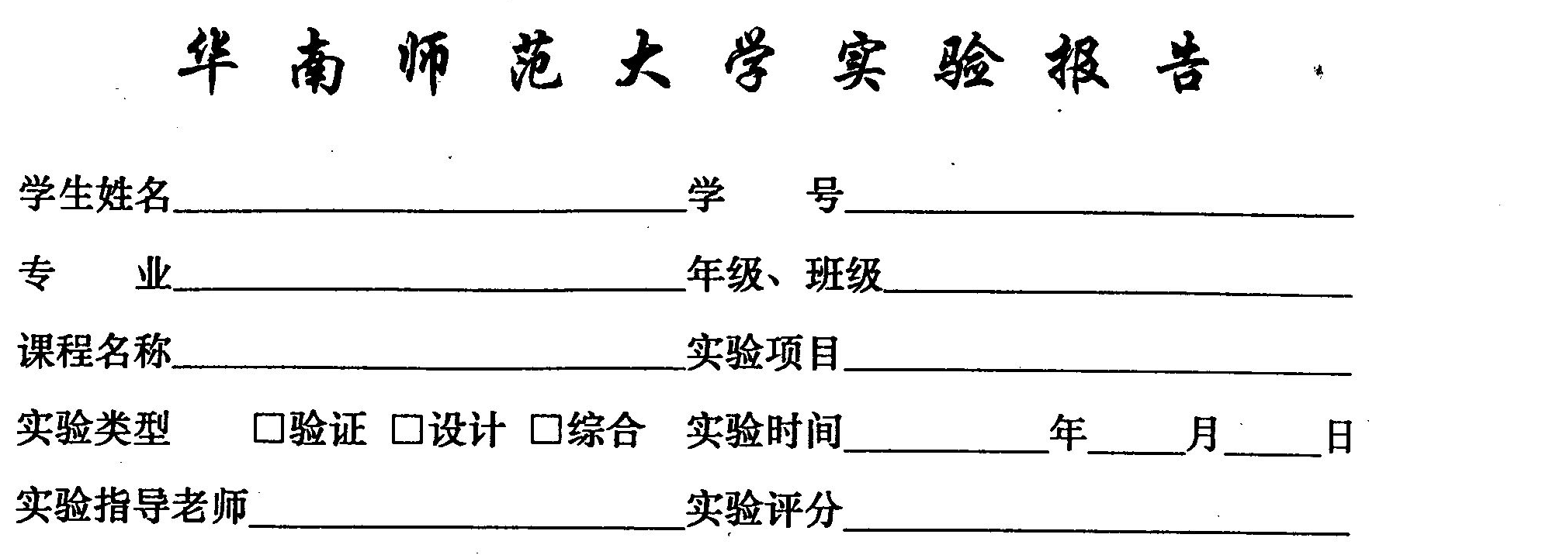
袁知本
计算机科学与技术
编译原理实验
黄煜廉
20232131006
2023级 计科2班
实验1 Rust单词拼装分类器
2025
2
28

一、实验内容
一、必做内容：
1. 把Rust源代码中的各类单词（记号）进行拼装分类，Rust语言包含了几种类型的单词（记号）：标识符，关键字，字面量数（包括二进制、十进制、八进制和十六机制的整数、浮点数），字面量字符串、注释、分隔符和运算符号等【详细的单词类别及拼装规则见详细阅读下面提供的网址中的页面文字说明】。
2. 要求应用程序应为Windows界面（窗口式图形界面）：使用对话框打开一个Rust源文件，并使用对话框列出所有可以拼装的单词（记号）及其分类。
3. 实验设计实现需要采用的编程语言：C++程序设计语言
4. 根据实验的要求组织必要的测试数据（要能对实验中要求的各类单词都能做完备的测试）
5. 书写完善的实验报告书，书写格式请阅读文件：实验报告书（含软件文档） 版头及正文格式.doc
6. Rust语言各类单词的拼装约定网址：
http://rust.e.lntu.edu.cn/reference/tokens.html

二、实验目的
1. 实现一个带图形化界面的Rust源代码单词分类器
2. 要能识别并分类Rust源码中的标识符、关键字、字面量、注释、分隔符等单词标记，并将分类的结果和对应源码一并展示给用户
3. 深入了解词法分析的基本原理和实现方法，同时掌握开发图形化界面项目的要点
4. 熟练使用C++的容器，利用C++的容器的特性辅助词法分析的实现，同时理解正则表达式的运作原理

三、实验文档：
- 实验需求分析
功能需求
- 用户界面设计
通过MFC单文档项目设计简洁明了的可视化窗口界面，启动程序后通过【分类器】选项下的【Rust单词拼装分类器】打开Rust源码分类操作的主窗口，即可进行词法分析操作；打开【帮助】选项下的【使用说明】可以查看该单词拼装分类器的使用说明
- 词法分析与单词分类
分类逻辑：Rust语言的单词可分为如下：
关键字
标识符
操作符（考虑一位、二位、三位字符的操作符）
分隔符
字面量（包括字符、字符串、字节、字节串、原生字符串、二进制整数、八进制整数、十进制整数、十六进制整数、浮点数）
注释（单行注释、多行注释、文档注释等）
通过vector和map等容器提前存储诸如关键字、分隔符、操作符，在逐字分析Rust源程序时，每读取一个单词就与容器中存储的内容进行比对，从而确定该单词的类别
- 结果呈现：
在操作主窗口上，每行Rust源程序的单词分类结果都会显示在【分类结果】展示框中，每个单词和其分类说明都占一行，便于用户阅读

- 实验环境
硬件设备：基于x64的处理器，RAM16.0GB
软件设备：Windows11家庭版，VS2022，MFC
- 系统设计
- 简洁方便的交互界面：
通过MFC创建了一个用户友好型的交互界面，通过【分类器】选项可以打开Rust单词拼装分类器窗口，在简洁明了的分类器界面中进行Rust源码的单词分类显示；同时在【帮助】选项下可以找到使用说明，帮助用户更快上手使用
- Rust文件或源码填入：
可以通过复制Rust源码粘贴到对应的【源程序】编辑框中，实现Rust源码的引入，同时该编辑框也提供了接受文件的功能
- 词法分析逻辑：
先将Rust源程序代码的每一行分别提取并暂存到对应的vector容器中，然后对每一行的源码进行逐字提取分析，和预先存放到vector中的关键字、分隔符、操作符等进行比对，对于标识符、字面量、注释，则通过条件分支结构进行区分
- 分类结果展示：
在操作主窗口上，每行Rust源程序的单词分类结果都会显示在【分类结果】展示框中，每个单词和其分类说明都占一行，同时下方的状态栏也会显示出“分类完成”的状态

- 系统实现
4.1 用户界面设计
4.1.1 布局：
根据实验的系统功能要求，用MFC实现了如下的用户交互界面布局，可以将Rust源码粘贴到【源程序】编辑框中，也可以通过拖拽文件放入
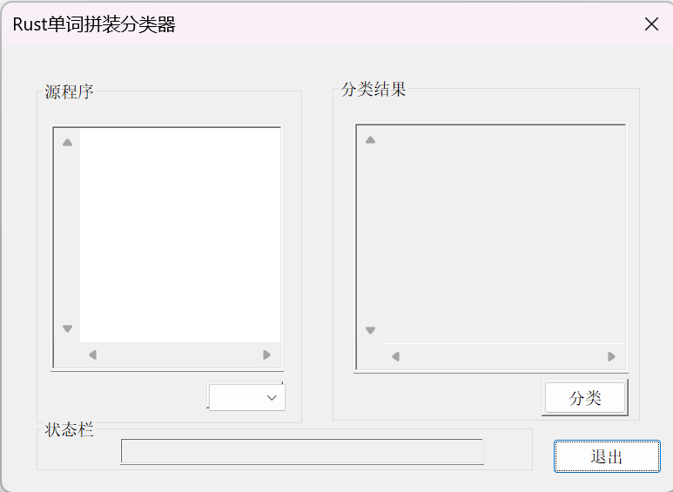
图4-1：用户交互界面布局
4.1.2 交互逻辑：
将Rust源代码引入后，在【源程序】编辑框下方的【下拉列表】中，选择【Rust】选项，之后点击【分类】按钮，即可在【分类结果】编辑框中看到Rust源程序的单词分类结果，同时状态栏中也会显示“分类完成”
若用户想要结束，则点击【退出】选项即可
图4-2为使用演示图：
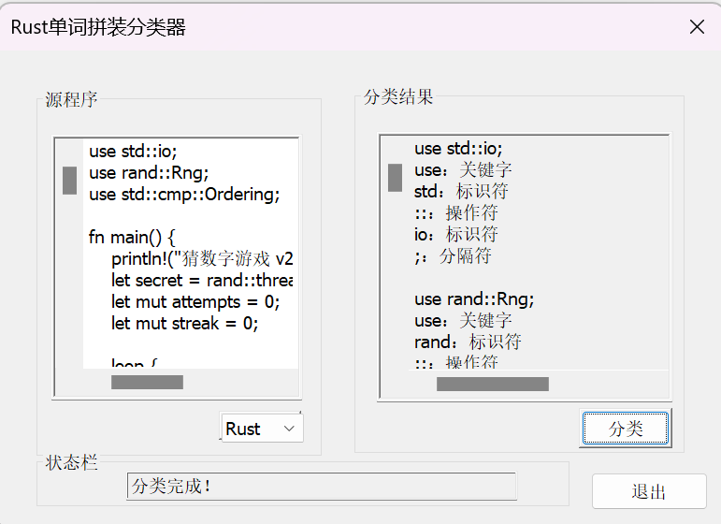
图4-2：界面使用展示

4.1.3用户交互界面的实现：
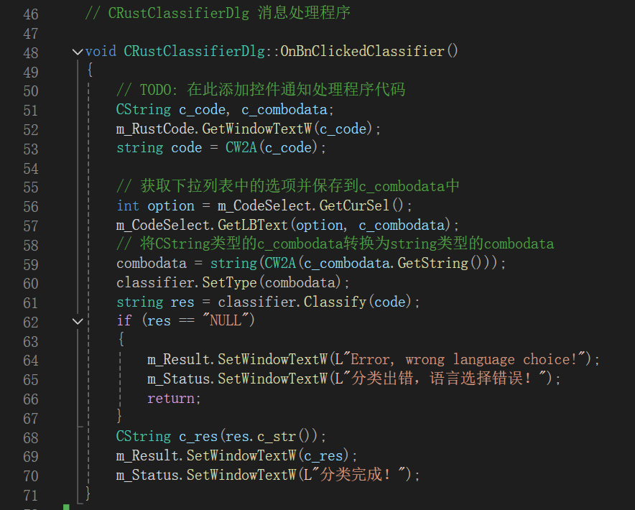
通过上述代码，实现了用户交互界面的下拉列表功能，可以在下拉列表中选择不同的编程语言，以便进行不同编程语言编写的源代码的词法分析和单词分类
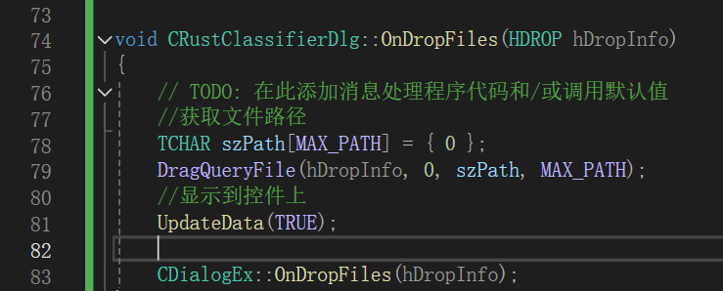
这段代码实现了文件拖拽功能，在对应的文本编辑框中将【接受文件】的选项设置为True，可以实现将Rust源程序文件引入的功能
4-2 源代码单词分类与展示
4-2-1 Rust源代码初始化
首先创建一个CodeClassifier类，该类的作用是对读入的源代码进行词法分析和单词分类，其成员变量和成员函数如下：
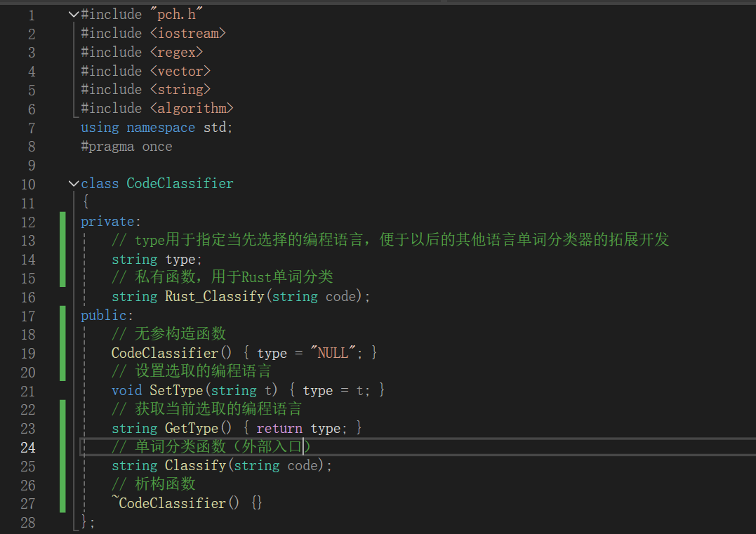
在设计CodeClassifier类时，考虑到可拓展性和灵活性，我设置了type这个成员变量，通过type来设置当前选择的编程语言类型，不同语言类型则对应不同的单词分类方式，这便于日后的拓展：
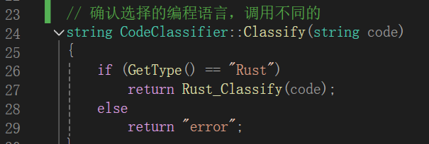

4-2-2 Rust关键字、操作符、分隔符的存储
通过vector容器，将填入其中的Rust源代码每一行都区分出来，分别存入vector容器中，之后通过循环提取出每一行Rust源代码，逐字获取并对单词进行分析、分类，具体代码如下：
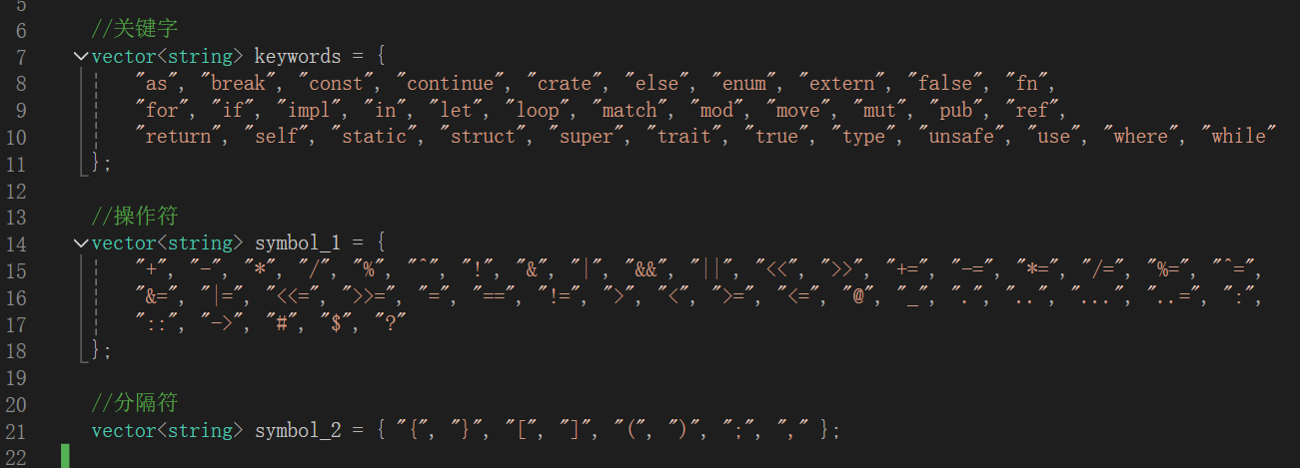

4-2-3 单词分类实现
通过将源程序拆分出每一行的代码，每行代码逐字获取，通过选择分支结构进行不同单词的区分，其具体代码如下：
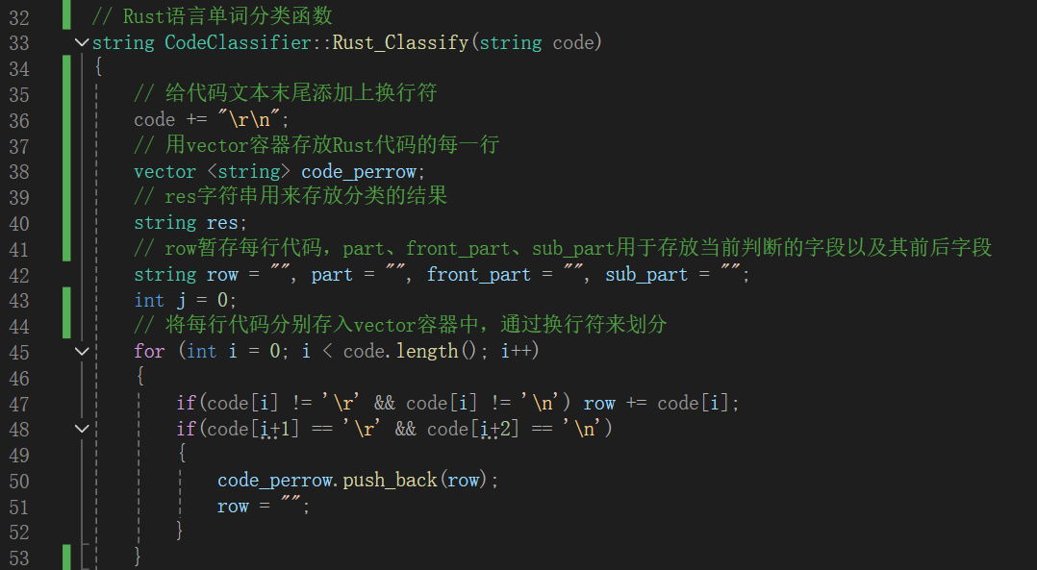
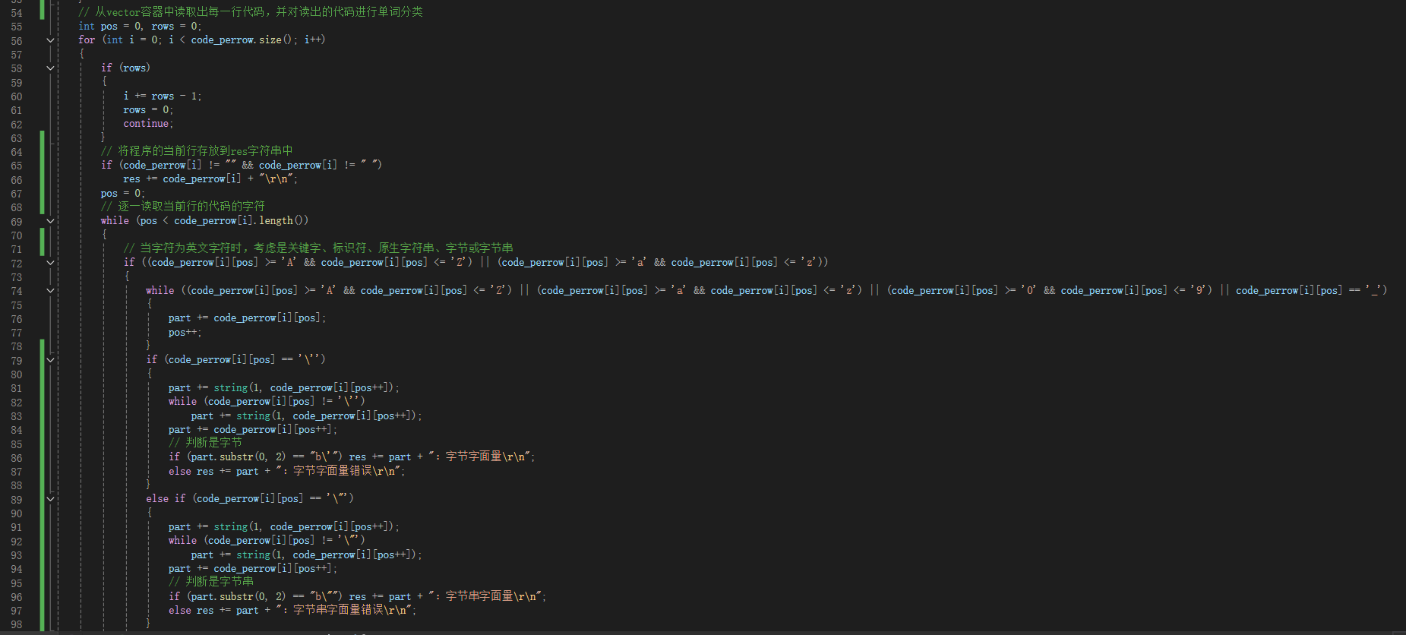
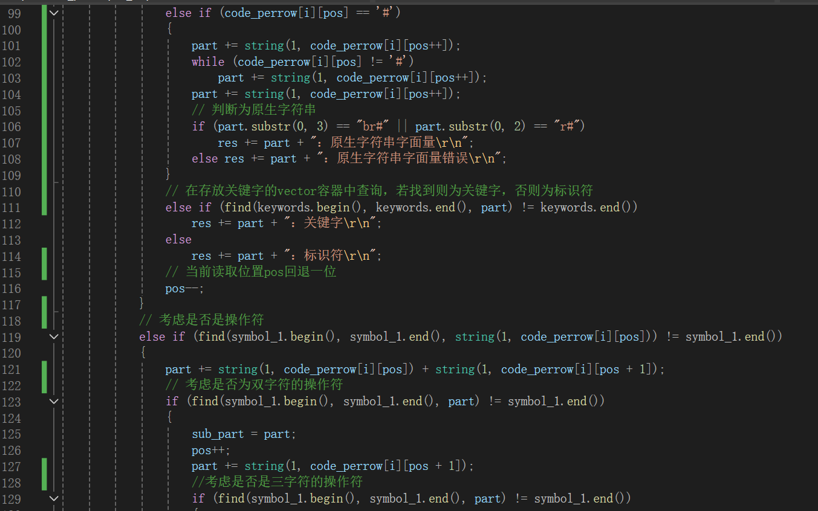
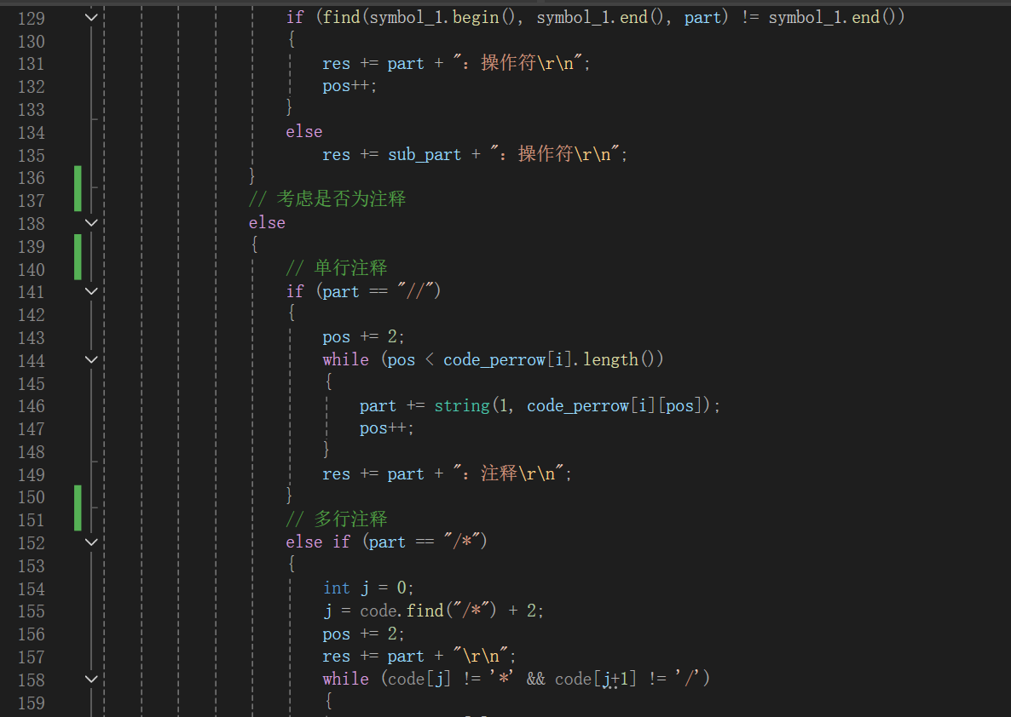
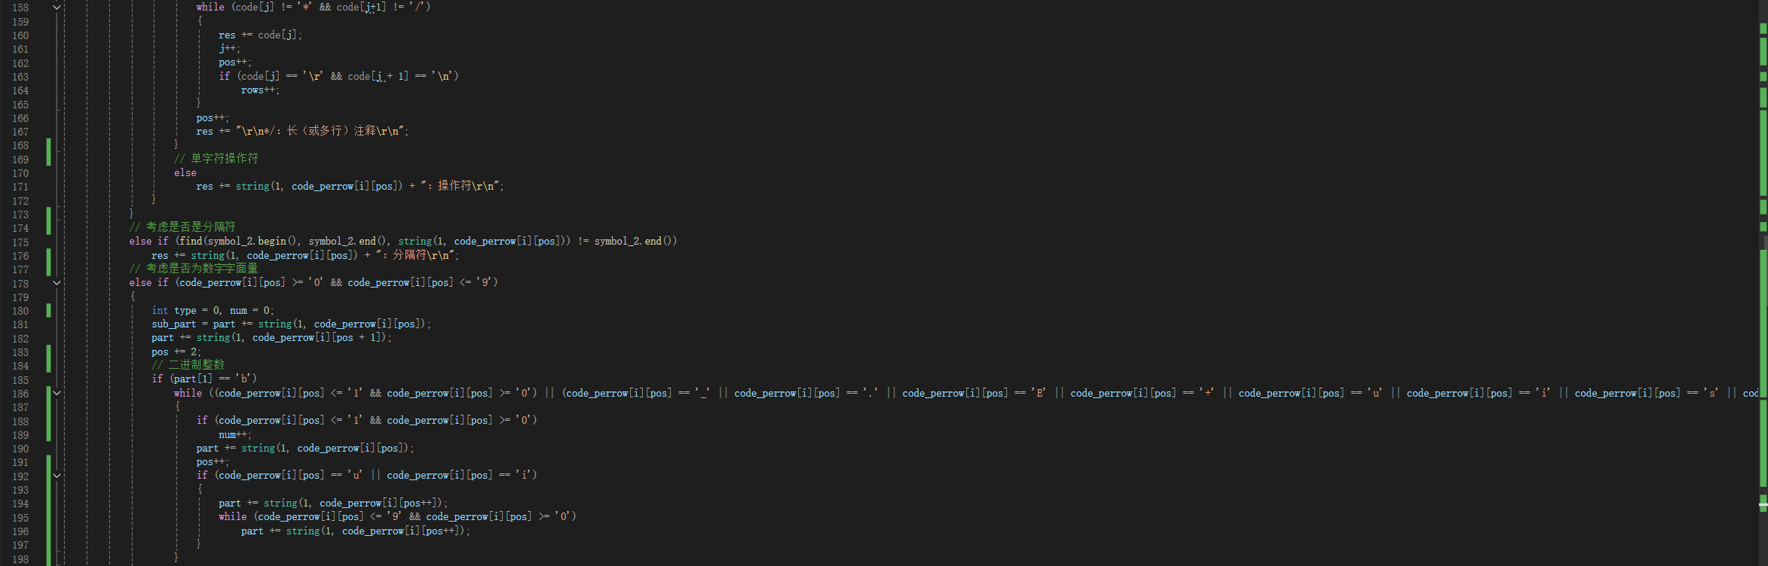
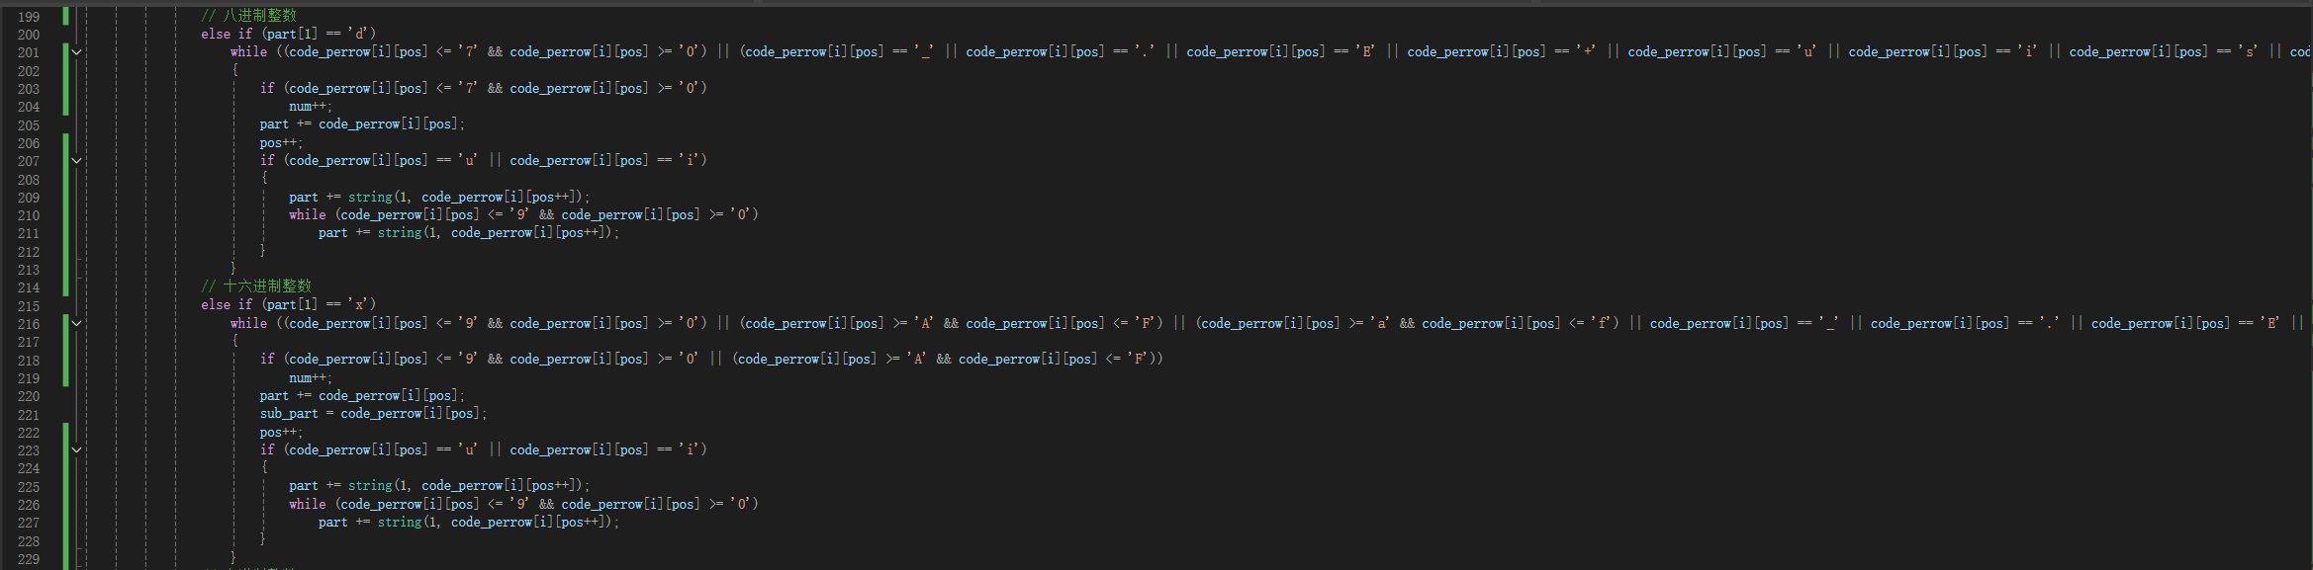
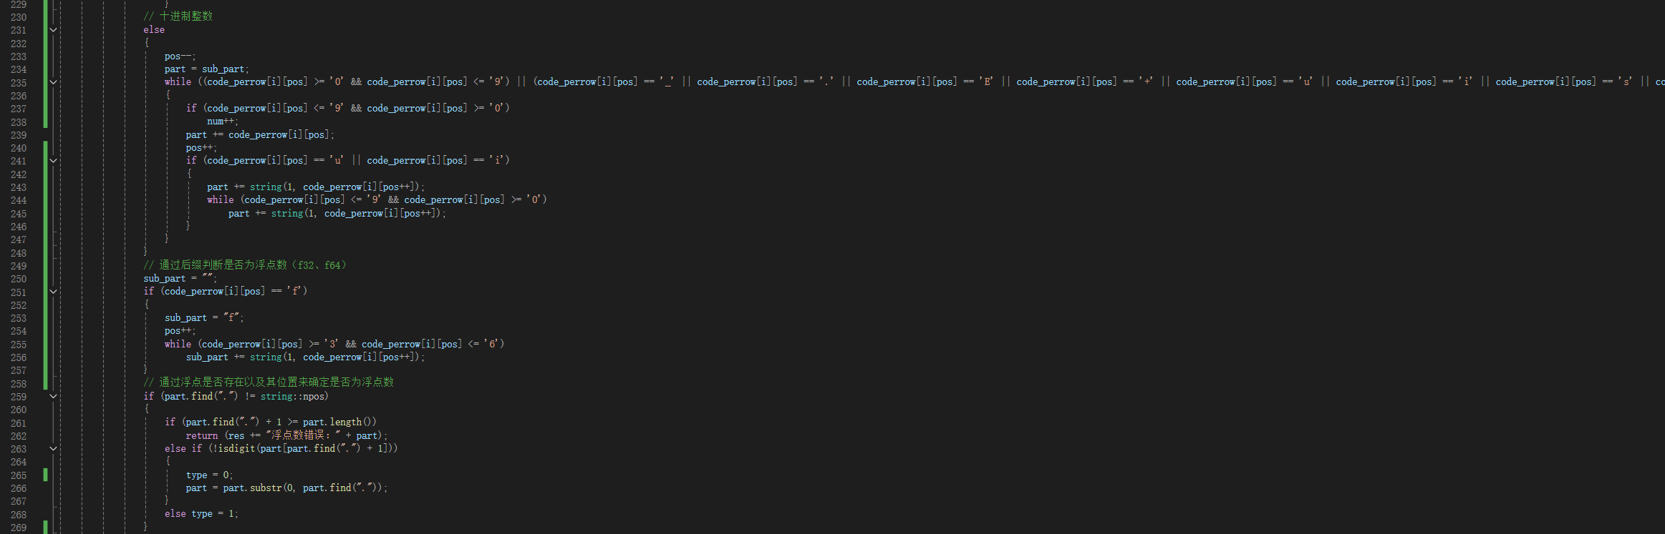
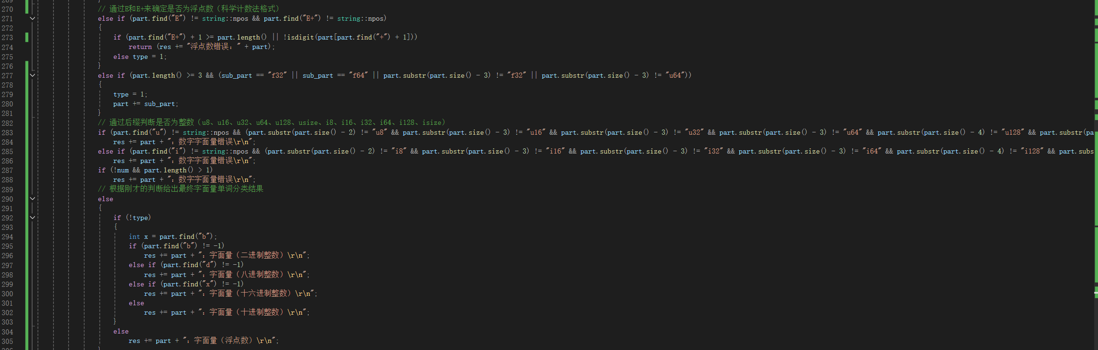
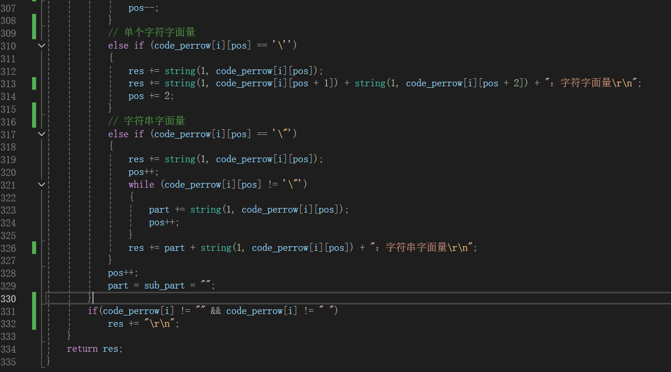
通过上述程序代码，我们即可以实现单词分类的效果
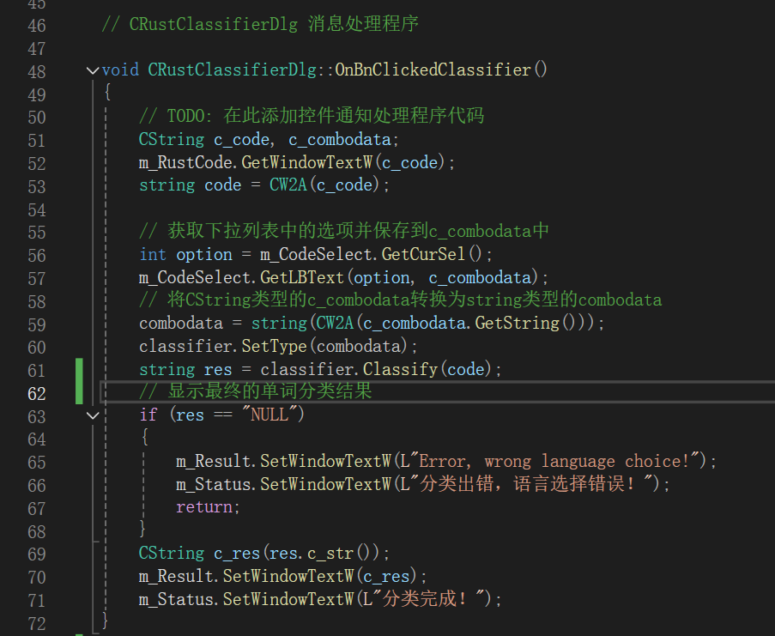
通过这段代码，我们实现将分类完的结果通过MFC可视化界面展示给用户查看
- 系统测试
5-1 系统启动
运行程序后，启动打开单词分类器的主窗口界面：
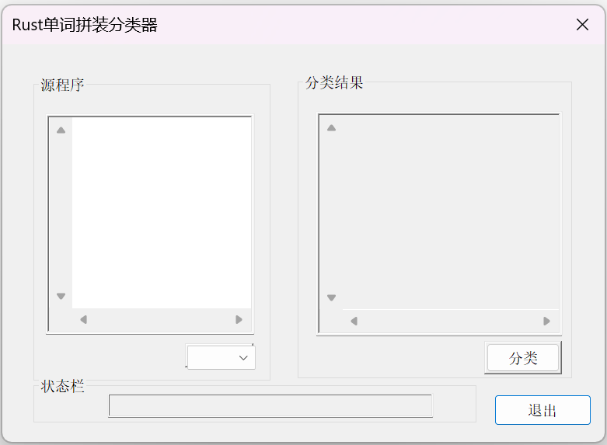

5-2 选择测试用的Rust源代码进行测试
选择要测试的样例，放入到源程序编辑框中：
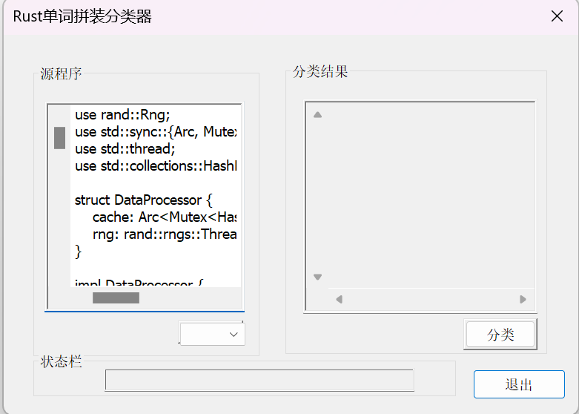

5-3 在下拉列表中选择【Rust】，点击【分类】按钮，即可立刻查看到对应Rust源程序的单词分类结果，同时状态栏中也会显示出分类结果的对应状态：
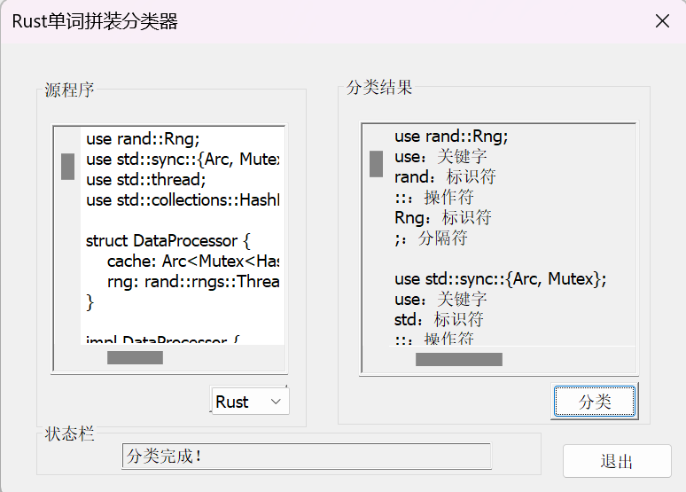

四、实验总结（心得体会）
本次实验要求设计并实现一个图形界面 C++ 应用程序，该程序能够读取 Rust 源代码文件，对其中的各类标记，根据对应的规则进行分类，最后将单词分类的结果以简单明了清晰的方式展示在用户界面上。
在实验过程中，我首先进行了系统设计，将系统划分为交互界面主窗口模块、Rust源程序引入模块、词法分析、单词分类模块和结果展示模块四个部分。交互界面给用户提供一个简单明了的窗口界面，包含Rust源程序引入编辑框和单词分类结果展示框；Rust源程序引入模块通过文本编辑框实现；词法分析、单词分类模块通过C++的vector容器和选择分支结构对源代码进行逐字符扫描与分析，精准识别各类标记字符；结果展示模块通过文本编辑框进行展示
在实现过程中，我使用 MFC 作为开发工具，并充分考虑到可拓展性问题
通过本次实验，我深入理解了词法分析、单词拼装分类的基本原理和实现方法，同时掌握了使用图形界面程序开发的关键技术和实践技巧
总的来说，本次实验不仅提升了我的编程实践能力，还加深了我对编译原理词法分析部分的理解，为我后续的学习打下结实的基础，获益良多
五、参考文献：
Rust语言各类单词的拼装约定
https://rustwiki.org/zh-CN/reference/tokens.html
编译原理C++单词拼装器&词法分析器实验思路
https://blog.csdn.net/chaichai126/article/details/135243001

